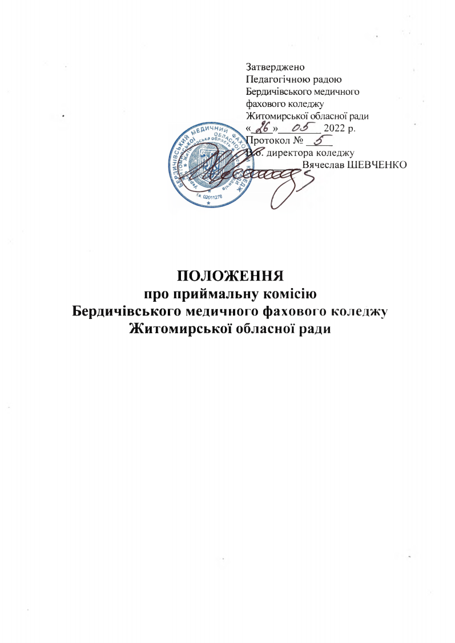
І. Загальна частина

1. Приймальна комісія Бердичівського медичного фахового коледжу Житомирської обласної ради (далі - Приймальна комісія) - робочий орган навчального закладу, передбачений частиною першою статті 38 Закону України "Про вищу освіту" (далі - Закон), що утворюється для організації прийому вступників. Строк повноважень Приймальної комісії становить один календарний рік.
Приймальна комісія працює на засадах демократичності, прозорості та відкритості відповідно до законодавства України, Порядку прийому на навчання до закладів фахової передвищої освіти в 2022 році, затверджених наказом МОН України від 20 квітня 2022 року № 364 та зареєстрованих в Міністерстві юстиції України 03 травня 2022 року за № 486/37822 та Змін до Порядку прийому на навчання до закладів фахової передвищої освіти в 2022 році, затверджені наказом Міністерства освіти і науки України від 02 травня 2022 року № 400 та зареєстрованих в Міністерстві юстиції України 03 травня 2022 року за №№ 488/37824, 489/37825, (далі - Порядок прийому), Правил прийому до Бердичівського медичного фахового коледжу (далі - Правила прийому), статуту Бердичівського медичного фахового коледжу та Положення про приймальну комісію вищого навчального закладу, затвердженого наказом Міністерства освіти і науки України №1085 від 15.10.2015 р., зареєстрованого в Міністерстві юстиції України 04 листопада 2015 року №1353/27798 (далі - Положення).
Положення про Приймальну комісію затверджується Педагогічною радою Бердичівського медичного фахового коледжу відповідно до частини третьої статті 38 Закону.
Склад Приймальної комісії затверджується наказом директора Бердичівського медичного фахового коледжу, який є головою комісії.
2. Голова Приймальної комісії відповідає за виконання покладених на Приймальну комісію завдань і здійснення нею своїх функцій.
До складу Приймальної комісії входять:
- заступник (заступники) голови Приймальної комісії;
- відповідальний секретар Приймальної комісії;
- заступники відповідального секретаря Приймальної комісії;
- уповноважена особа Приймальної комісії з питань прийняття та розгляду електронних заяв;
- члени Приймальної комісії (завідувачі відділеннями, керівники структурних підрозділів тощо);
- представники органів студентського самоврядування відповідно до пункту 6 частини п’ятої статті 40 Закону та профспілкових організацій.
Заступником голови Приймальної комісії призначається заступник директора з навчальної роботи Бердичівського медичного фахового коледжу .
Відповідальний секретар Приймальної комісії та його заступники призначаються наказом директора Бердичівського медичного фахового коледжу з числа провідних педагогічних працівників цього навчального закладу.
Наказ про затвердження складу Приймальної комісії видається директором Бердичівського медичного фахового коледжу до початку календарного року.
3. Для виконання покладених на Приймальну комісію завдань і здійснення нею своїх функцій відповідно до наказу директора Бердичівського медичного фахового коледжу утворюються такі підрозділи Приймальної комісії:
- предметні екзаменаційні комісії;
- комісії для проведення співбесід;
- апеляційна комісія;
- відбіркова комісія - у разі потреби.
Допускається включати до складу цих комісій педагогічних (науково-педагогічних) працівників інших навчальних закладів.
Предметні екзаменаційні комісії та комісії для проведення співбесід утворюються у випадках, передбачених Порядком прийому, для проведення вступних випробувань при вступі на навчання за освітньо-професійним ступенем фахового молодшого бакалавра на основі базової та повної загальної середньої освіти. До складу цих комісій можуть входити (за згодою) працівники інших навчальних закладів, науково-дослідних установ.
Апеляційна комісія утворюється для розгляду апеляцій вступників. Головою апеляційної комісії призначається заступник директора з виховної роботи та гуманітарних питань Бердичівського медичного фахового коледжу. При прийомі на навчання на основі базової та повної загальної середньої освіти склад апеляційної комісії формується з числа провідних педагогічних працівників Бердичівського медичного фахового коледжу та вчителів системи загальної середньої освіти регіону, які не є членами предметної екзаменаційної комісії, комісії для проведення співбесід даного навчального закладу.
Порядок роботи апеляційної комісії визначається окремим положенням, яке затверджується головою Приймальної комісії.
Відбіркова комісія утворюється у разі потреби для профорієнтаційної роботи, прийому документів, оформлення особових справ вступників, а також для виконання інших функцій, пов’язаних з прийомом вступників.
До складу відбіркових комісій входять голова – директор коледжу, відповідальний секретар відбіркової комісії, а також члени відбіркової комісії з числа педагогічних працівників та навчально-допоміжного персоналу Бердичівського медичного фахового коледжу, кількість яких визначається, виходячи з потреби відбіркової комісії.
Наказ про затвердження складу предметних екзаменаційних, апеляційної та відбіркової комісій підписується директором Бердичівського медичного фахового коледжу в терміни, визначенні чинним законодавством.
Список працівників, які допускаються до роботи для забезпечення діяльності Приймальної комісії та її підрозділів, затверджується наказом директора Бердичівського медичного фахового коледжу з числа педагогічних працівників та навчально-допоміжного (адміністративного) персоналу Бердичівського медичного фахового коледжу.
До складу приймальної комісії можуть бути включені представники місцевих органів виконавчої влади та самоврядування, підприємств, установ і організацій, для яких ведеться підготовка фахівців.
4. Склад Приймальної комісії та її підрозділів, за винятком осіб, які входять до них згідно з посадовими обов’язками, щороку поновлюється не менш ніж на третину. Одна й та сама особа може бути відповідальним секретарем не більше ніж три роки поспіль.
До складу Приймальної комісії, предметних екзаменаційних, відбіркової та апеляційної комісій не можуть входити особи, діти яких вступають до цього навчального закладу у поточному році.

ІІ. Основні завдання та обов’язки Приймальної комісії

1. Відповідно до Порядку прийому, Статуту Бердичівського медичного фахового коледжу Житомирської обласної ради, наявної ліцензії (сертифікатів про акредитацію) Приймальна комісія розробляє Правила прийому, які затверджує Педагогічна рада навчального закладу.
2. Приймальна комісія:
- забезпечує інформування вступників, їх батьків та громадськість з усіх питань вступу до Бердичівського медичного фахового коледжу;
- організовує прийом заяв та документів, приймає рішення про допуск вступників до участі в конкурсі (до участі у вступних випробуваннях);
- подає до Єдиної державної електронної бази з питань освіти (далі - Єдина база) отримані від вступників дані про них, вносить зміни до статусів заяв вступників в Єдиній базі;
- координує діяльність усіх підрозділів Бердичівського медичного фахового коледжу щодо підготовки та проведення конкурсного відбору;
- організовує і проводить консультації з питань вступу на навчання та вибору спеціальності, що найбільш відповідає здібностям, нахилам і рівню підготовки вступників;
- організовує та контролює діяльність технічних, інформаційних і побутових служб щодо створення умов для проведення вступної кампанії;
- забезпечує оприлюднення на вебсайті Бердичівського медичного фахового коледжу цього Положення, Правил прийому та інших документів, передбачених законодавством;
- приймає рішення про зарахування вступників за формами навчання і джерелами фінансування.
3. Рішення Приймальної комісії приймаються за присутності не менше двох третин складу Приймальної комісії простою більшістю голосів та своєчасно доводяться до відома вступників.
Рішення Приймальної комісії оформлюються протоколами, які підписує голова і відповідальний секретар Приймальної комісії.

IІІ. Організація роботи Приймальної комісії

1. Прийом заяв та документів вступників проводиться у строки, передбачені Порядком прийому і Правилами прийому.
Заяви та документи вступників реєструються в прошнурованому, з пронумерованими сторінками та скріпленому печаткою Бердичівського медичного фахового коледжу журналі реєстрації заяв вступників, в якому зазначаються такі дані вступника:
- порядковий номер (та/або номер особової справи);
- дата прийому документів;
- прізвище, ім’я та по батькові;
- місце проживання;
- стать, дата народження;
- найменування навчального закладу, що видав документ про здобутий освітній (освітньо-кваліфікаційний) рівень;
- номер, серія, дата видачі документа про здобутий освітній (освітньо-кваліфікаційний) рівень;
- інформація про документи, що дають право на особливі умови зарахування;
- причини, з яких вступникові відмовлено в участі у конкурсі та зарахуванні на навчання;
- підпис вступника в одержанні повернених документів або відмітка про їх повернення (номер поштової квитанції).
У разі потреби, Приймальна комісія може прийняти рішення про внесення до журналу реєстрації заяв вступників додаткових даних про вступника.
Вступнику видається розписка про прийом його документів за підписом відповідального секретаря (його заступника), скріплена печаткою Бердичівського медичного фахового коледжу або Приймальної комісії.
Відмова у реєстрації заяви вступника не допускається, крім випадків відсутності документів, передбачених Правилами прийому для реєстрації вступника.
Під час реєстрації заяв вступників з використанням автоматизованих систем обліку сторінки журналу реєстрації роздруковуються в кінці робочого дня, кожна сторінка візується відповідальним секретарем Приймальної комісії (його заступником), нумерується і підшивається в журнал. Після закінчення прийому документів журнал реєстрації заяв вступників візується підписами голови Приймальної комісії і відповідального секретаря та скріплюється печаткою навчального закладу або Приймальної комісії. У журналі реєстрації заяв вступників не допускаються виправлення, закреслення та пропуски 5 рядків. У разі наявності таких зазначається відповідна примітка, яка візується відповідальним секретарем (його заступником) і скріплюється печаткою Бердичівського медичного фахового коледжу або Приймальної комісії.
2. Приймальна комісія приймає рішення про допуск вступника до участі у конкурсі, про що повідомляє вступника.
3.Для проведення вступних випробувань навчальним закладом формуються екзаменаційні групи в порядку реєстрації документів; відповідно до груп формуються відомості вступних випробувань (індивідуальної усної співбесіди, творчого конкурсу).
Кількість вступників в екзаменаційних групах не повинна перевищувати 30 осіб.
4. Розклад вступних випробувань, що проводяться навчальним закладом, затверджується головою Приймальної комісії і оприлюднюється шляхом розміщення на вебсайті Бердичівського медичного фахового коледжу та інформаційному стенді Приймальної комісії не пізніше ніж за три дні до початку прийому заяв та документів для вступу на навчання.
5. Копії документів і фотокартки незарахованих вступників, що не отримані ними, а також їх екзаменаційні роботи зберігаються протягом одного року, після чого знищуються та про що складається відповідний акт.

ІV. Організація та проведення вступних випробувань

1. Голови предметних екзаменаційних комісій, які відповідають за проведення вступних випробувань щороку складають необхідні екзаменаційні матеріали: програми вступних випробувань, завдання для індивідуальної усної співбесіди та творчого конкурсу, критерії оцінювання тощо та подають їх на затвердження голові Приймальної комісії не пізніше, ніж 01 червня 2022 року.
Форма вступних випробувань у Бердичівському медичному фаховому коледжі і порядок їх проведення затверджуються кожного року у Правилах прийому.
Затверджені екзаменаційні матеріали тиражуються в необхідній кількості і зберігаються як документи суворої звітності.
2. На вступних випробуваннях повинна бути забезпечена спокійна і доброзичлива атмосфера, а вступникам надана можливість самостійно, найбільш повно виявити рівень своїх знань і умінь.
Сторонні особи без дозволу голови Приймальної комісії до приміщень, в яких проводяться вступні випробування, не допускаються.
3. Індивідуальна усна співбесіда з двох предметів проводиться не менше ніж двома членами комісії (з кожного предмета) з кожним вступником.
Під час співбесіди члени відповідної комісії відмічають правильність відповідей в протоколі, який по закінченні співбесіди підписується членами відповідної комісії.
Інформація про результати співбесіди оголошується вступникові в день її проведення.
4. Бланки протоколів, а також титульні аркуші зі штампом Бердичівського медичного фахового коледжу зберігаються у відповідального секретаря Приймальної комісії Бердичівського медичного фахового коледжу, який видає їх голові екзаменаційної комісії в необхідній кількості безпосередньо перед початком вступного випробування.
5. Під час проведення вступних випробувань не допускається користування електронними приладами, підручниками, навчальними посібниками та іншими матеріалами, якщо це не передбачено рішенням Приймальної комісії. У разі використання вступником під час вступного випробування сторонніх джерел інформації (у тому числі підказки) він відсторонюється від участі у випробуваннях, про що складається акт. В протоколі член відповідної комісії вказує причину відсторонення та час, виставляється оцінка менше мінімальної кількості балів, визначеної Приймальною комісією та Правилами прийому, для допуску до участі в конкурсі або зарахування на навчання.
6. Вступники, які не з’явились на вступні випробування без поважних причин у зазначений за розкладом час, до участі у конкурсі не допускаються. За наявності поважних причин, підтверджених документально, вступники допускаються до складання пропущених вступних випробувань з дозволу Приймальної комісії в межах встановлених строків і розкладу проведення вступних іспитів.
Після закінчення вступних випробувань голова предметної екзаменаційної комісії передає усі екзаменаційні матеріали відповідальному секретареві Приймальної комісії.
7. Голова предметної екзаменаційної комісії здійснює керівництво і контроль за роботою членів відповідної комісії. Членами відповідних комісій здійснюється оцінювання за 100-бальною шкалою (від 100 до 200 балів).
8. Перескладання вступних випробувань не допускається. Вступники, знання яких було оцінено нижче, ніж визначена Приймальною комісією та Правилами прийому кількість балів, необхідна для допуску до участі в конкурсі або зарахування на навчання, до подальшої участі в конкурсі не допускаються.
9. Апеляція вступника щодо результатів вступного випробування (кількості балів), отриманих на вступному випробуванні у Бердичівському медичному фаховому коледжі (далі - апеляція), повинна подаватись особисто вступником не пізніше наступного робочого дня після оголошення екзаменаційної оцінки.
Апеляція розглядається не пізніше наступного дня після її подання у присутності вступника.
Додаткове опитування вступників при розгляді апеляцій не допускається.
Порядок подання і розгляду апеляції повинен бути оприлюднений та доведений до відома вступників не пізніше ніж за 7 днів до початку вступних випробувань.

V. Зарахування вступників

1. Список рекомендованих до зарахування вступників оприлюднюється Приймальною комісією відповідно до загальної кількості набраних балів кожним вступником у строки, визначені Правилами прийому. У списку зазначаються підстави для надання рекомендацій щодо зарахування за формами фінансування навчання.
Особи, які в установлений Порядком прийому та Правилами прийому строк не подали до Приймальної комісії оригінали документів про здобутий освітній (освітньо-кваліфікаційний) рівень, додатки до них державного зразка, втрачають право на зарахування на навчання за рахунок коштів державного бюджету.
Для зарахування на навчання за рахунок коштів фізичних або юридичних осіб вступник разом із заявою про вступ на навчання має право подати до Приймальної комісії копії документа про здобутий освітній (освітньо-кваліфікаційний) рівень державного зразка та додатка до нього, завірені в установленому порядку, за умови одночасного навчання у цьому або іншому навчальному закладі за іншою освітньо-професійною програмою підготовки і формою навчання. Зазначені копії документів зберігаються у Бердичівському медичному фаховому коледжі протягом усього строку навчання разом з оригіналом довідки вищого навчального закладу, у якому зберігаються оригінали документів. Довідка видається на вимогу студента вищим навчальним закладом, у якому зберігаються оригінали зазначених документів.
2. Рішення про зарахування вступників ухвалюється на засіданні Приймальної комісії і оформлюється протоколом, в якому вказуються умови зарахування ( за результатами індивідуальної усної співбесіди, за результатами творчого конкурсу, за результатами розгляду мотиваційних листів).
3. На підставі рішення Приймальної комісії директор Бердичівського медичного фахового коледжу видає наказ про зарахування вступників; інформація про зарахованих вступників доводиться до їх відома та оприлюднюється.
4. Зарахованим до складу студентів, за їх проханням, видаються довідки встановленого зразка для оформлення звільнення з роботи у зв’язку зі вступом до вищого навчального закладу.
5. Накази про зарахування на навчання з додатками до них формуються в Єдиній базі та оприлюднюються на інформаційному стенді приймальної комісії та вебсайті (вебсторінці) Коледжу у вигдяді списку зарахованих у строки, визначені Умовами та Правилами прийому.
6. Особам, які не зараховані на навчання, видається, за їх проханням, довідка про результати їх участі у конкурсі для участі в конкурсі щодо вступу до іншого навчального закладу.
За результатами роботи Приймальної комісії щодо набору на відповідні форми навчання складається звіт про результати прийому на навчання, який затверджується на засіданні Педагогічної ради Бердичівського медичного фахового коледжу Житомирської обласної ради.

